Carta de patrocinio y adhesión Congresistas u o tras autoridades de representación popular o de gobierno.

A través de la siguiente carta, yo…Mario Venegas Cardenas cargo de Diputado de la República, extiendo responsablemente
el patrocinio de la iniciativa juvenil “CREACIÓN DE LEY CUYO OBJETIVO ES “REGULAR Y EJERCER EL PARTO RESPETADO COMO DERECHO Y QUE ESTÉ ORIENTADO A EMPODERAR A LA MUJER EN LA DECISIÓN DE COMO TENER SU PARTO, CON LA INFORMACIÓN QUE TODO PACIENTE DEBE TENER”.
Apoyar este proyecto apuntaría a disminuir los altos niveles de violencia obstétrica que presenta nuestro país. Sumado a cambiar el paradigma respecto a que un parto es una enfermedad sino un proceso natural que todo ser humano tiene.
Además devolver la dignidad a las mujeres de nuestro país en relación a que históricamente han sido sometidas a vejámenes por el solo hecho de parir, también con esta iniciativa ayudaría a bajar las altas cifras de Partos realizados por cesárea que actualmente en nuestro país que ya en el año 2017 alcanzan cifras cercanas al 45%, siendo que la OMS recomienda que este tipo de acciones no supere el 15%, cifras realmente alarmantes.
La creación de esta ley ayuda a mejorar la salud pública de nuestro país y también regular una atención respetuosa y digna a las mujeres de nuestro país cuando van a dar a luz. Siendo el Estado el ente encargado de otorgar las herramientas necesarias para que el parto sea digno, respetado y seguro.
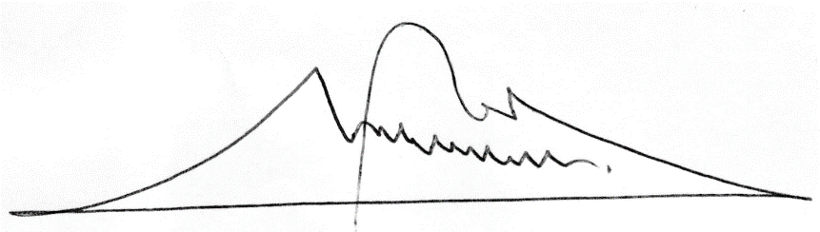

MARIO VENEGAS CARDENAS
Diputado Distrito 48 IX Región de la Araucanía

